**Cuestionario 1**

**PUNTOS TOTALES DE 10**

**1.Pregunta 1**

**En este curso hemos visto que existen diferentes tipos de imágenes.**

**De las siguientes definiciones, selecciona la (o las) que consideres bien definida(s).**

* ***Las imágenes RGB-NIR tienen 4 canales, 3 de color y uno de infrarrojo de onda larga que va de 8µm a 15µm. Necesitan dispositivos especiales para ser adquiridas.***
* ***Las imágenes RGB-NIR tienen 4 canales, 3 de color y uno de infrarrojo de onda cercana que va de 700nm a 1100nm. Se pueden adquirir con pequeñas modificaciones sobre cámaras estándares.***
* Las imágenes en color tienen tres canales, RGB, el color de cada píxel corresponde a la integración con cada uno de los sensores de la cámara sobre el rango visible del espectro de la luz que va entre 400nm y 700nm.
* ***Las imágenes RGBD tienen 4 canales, 3 de color y uno de profundidad. Se adquieren con dispositivos específicos que combinan diferentes sensores y programas que estiman la profundidad de cada punto de la escena con respecto al plano de la imagen.***

**2.Pregunta 2**

**Dado el siguiente esquema sobre el proceso de formación de la imagen, define qué representa la función**

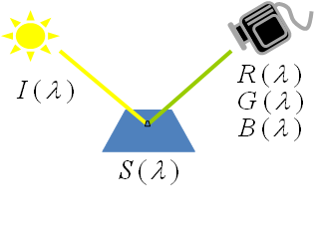

* ***La función de porcentaje de luz reflejada por cada longitud de onda***
* La función de sensibilidad en el canal azul por longitud de onda.
* La función de sensibilidad en el canal rojo por longitud de onda.
* La función de luz emitida por longitud de onda.
* La función de sensibilidad en el canal verde por longitud de onda.

**3.Pregunta 3**

**Los máximos de cada canal de la imagen (a) son 191, 212 y 230, para el canal R, G y B respectivamente.**

**¿Cuál será la transformación que aplicará el white-patch a esta imagen para llevarla a una versión canónica que simule la adquisición bajo una luz blanca, como la de la imagen (b)?**

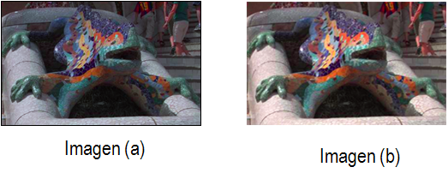

1,4    1,2    1,9

1,5 1,7 1,2

0,8 0,7 0,5

***1,3 1,2 1,1***

**4.Pregunta 4**

**Las coordenadas cromáticas son un cambio de espacio de color.**

**Marca las afirmaciones correctas sobre este espacio de color.**

***Si el color de un punto viene dado en coordenadas cromáticas, (r,g,b), podemos usar solamente el (r,g), puesto que b=1 – r - g.***

***Las coordenadas cromáticas presentan la propiedad de ser invariantes a cambios de intensidad.***

***Es un cambio a un espacio de color de dos dimensiones puesto que proyecta sobre un plano.***

***Es un cambio que divide cada una de las coordenadas de color de un punto por la intensidad del mismo punto.***

**5.Pregunta 5**

**Sobre el etiquetaje de las componentes conexas de las imágenes siguientes, marca las frases correctas.**

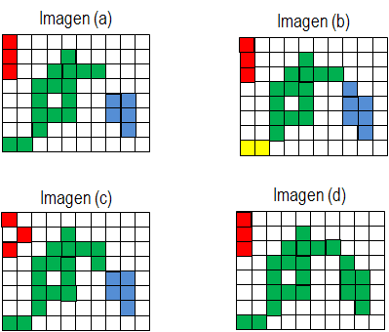

La Imagen (c) está bien etiquetada con 8-conectividad.

La imagen (d) está bien etiquetada con 4-conectividad.

***La Imagen (a) está bien etiquetada con 8-conectividad.***

***La imagen (b) está bien etiquetada con 4-conectividad.***

***La imagen (d) está bien etiquetada con 8-conectividad.***

La Imagen (a) está bien etiquetada con 4-conectividad.

**6.Pregunta 6**

**El algoritmo de etiquetaje de componentes conexas se basa en dos recorridos de la imagen. En el primer recorrido etiqueta y anota equivalencias, en el segundo resuelve las equivalencias y re-etiqueta.**

**Siguiendo los pasos de los algoritmos, y suponiendo que estás en el primer recorrido y que se utiliza conectividad a 8, explica cómo etiquetarás los siguientes pasos, indicando qué afirmación es correcta.**

**NOTA: puede haber más de una.**

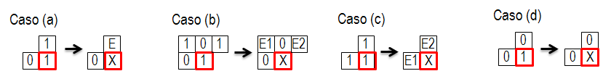

***En el caso (d), X tomará una etiqueta nueva***

***En el caso (a), X tomará la etiqueta E***

***En el caso (b), las etiquetas E1 y E2 pasarán a ser equivalentes***

***En el caso (c), las etiquetas E1 y E2 pasarán a ser equivalentes***

En el caso (a), X tomará una etiqueta nueva

En el caso (c), X tomará una etiqueta nueva

En el caso (b), X tomará una etiqueta nueva

**7.Pregunta 7**

**Si se aplica el algoritmo de template matching con este template:**



**Y la medida de semejanza que se aplica es la correlación normalizada, calcula el valor que dará el TM aplicado al caso (1), si para el caso (2) ha dado 255 después de ser re-escalado.**

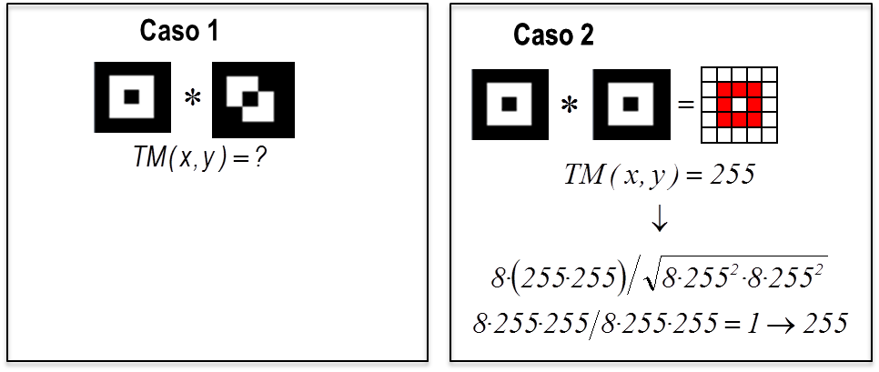



**8.Pregunta 8**

**Se ha aplicado el método del Template Matching a la imagen de la derecha, con el template dado. El mapa de semejanza que ha calculado corresponde a la imagen de la izquierda. Y sobre la imagen de la derecha aparecen dos ventanas que son el resultado de la localización a partir del mapa de semejanza.**

**Indica cuál de los siguientes procedimientos se ha aplicado para obtener este resultado:**

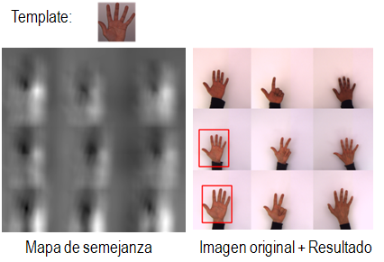

***Se ha aplicado TM con Cálculo de diferencia y se han localizado el mínimo global y el mínimo local más pequeño.***

Se ha aplicado TM con Cálculo de correlación normalizada, se han localizado los máximos locales más grandes.

Se ha aplicado TM con con Cálculo de correlación normalizada y se ha localizado los mínimos locales más pequeños.

Se ha aplicado TM con cálculo de diferencia y se han localizado los mínimos más grandes.

**9.Pregunta 9**

**Indica cuál será el resultado de la convolución de la imagen, I, con el filtro, k, en el punto (x,y)**

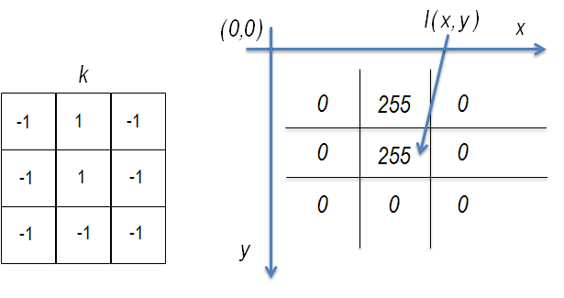



**10.Pregunta 10**

**Indica cuál será el resultado de la convolución de la imagen, I, con los filtros, k1 y k2, respectivamente.**

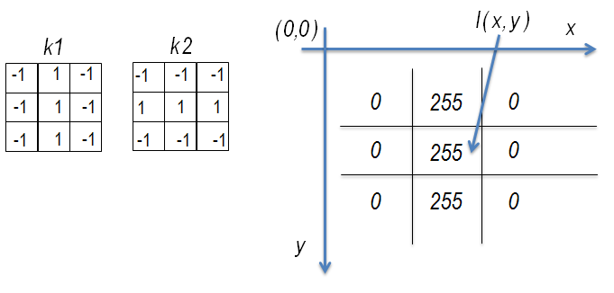

3 y -1

765 y -765

***765 y -255***

255 y -255